CommuniquÉ de presse

La mairie de Sablet (84), La Fédération ADMR de Vaucluse et la foncière solidaire Urban Solidarité Investissement s’associent pour le développement d’un habitat inclusif en cœur de village

Marseille, le 7 juillet 2025

La Mairie de Sablet (84), en partenariat avec la foncière solidaire Urban Solidarité Investissement et la Fédération ADMR 84, soutenue par le Département, a pour objectif de développer et livrer d’ici 2027 un habitat inclusif pour personnes âgées autonomes et/ou personnes en situation de handicap, au cœur de la commune de Sablet.

Cet habitat d’un genre nouveau, en plein centre-village, proche de la mairie, du bureau de poste et des commerces, est situé à proximité immédiate de l’EHPAD communal, permettant ainsi à terme de proposer un véritable « parcours de vie domiciliaire » aux habitants âgés du territoire.

L’objectif de la résidence dénommée « Les Granges de Sablet » est de proposer une solution d’habitat à taille humaine, accessible financièrement et à fort impact social et environnemental : celle-ci vient répondre aux besoins de logements adaptés des personnes vieillissantes et/ou en situation de handicap, en y associant des services et une animation de vie partagée, avec pour enjeu social de rompre l’isolement et participer au bien vieillir.

La résidence inclusive « Les Granges de Sablet »
L’opération proposée - qui développera environ 1.000 m² de surfaces - sera issue de la transformation lourde et complexe du bâtiment communal, ancien site industriel, sis 1 Rue du Levant à Sablet.

Les 22 futurs appartements à proposer à la location, conçus de façon bioclimatique, pour une performance énergétique optimale et un confort accru des résidents, s’inscriront dans le schéma suivant :
- Surface habitable totale en R+2 de 890 m² environ ;
- Appartements individuels pour seniors autonomes & handicap et quelques familles ;
- Répartition : 18 logements T2 de 35 m², 2 logements T3 de 60 m² et 2 studios de 26 m² ;
- 1 espace convivial (i.e. salle d’activité commune) de 86 m² en rez-de-chaussée du bâtiment, animée par ADMR 84 qui assurera une présence quotidienne au service du « Vivre Autrement » ;
- 7 stationnements extérieurs (dont 2 places handicapées) et un local vélos.

L’ensemble des logements sera adapté à des seniors autonomes qui souhaitent vivre à domicile le plus longtemps possible : accessibilité PMR, volets roulants électriques, salle de bain avec bac à douche extra plat ou encore cloisons renforcées.

Le permis de construire, en cours d’instruction par les services de l’Urbanisme de la commune, a été déposé en date du 25 juin 2025.

Une réponse forte aux attentes des populations vieillissantes du territoire
Les seniors vivent majoritairement chez eux et peuvent être confrontés à diverses problématiques telles que la difficile gestion du quotidien : faire les courses, s’occuper des démarches administratives, préparer les repas, s’occuper des tâches ménagères. Avec le temps et la perte d’autonomie progressive, ces activités deviennent difficiles. L’autonomie de la personne âgée dépend de l’accessibilité de son logement comme de son environnement : ergonomie intérieure, parties communes, voirie, transports, présence de services à proximité, etc. La proximité nécessaire favorise une accessibilité aux services, commerces, lieux de rencontres et donc le maintien d’un réseau social. De façon générale, les personnes demeurent très attachées au lieu dans lequel elles vivent : elles veulent y rester, y ont leurs repères, leurs habitudes et leurs connaissances.

La réponse a été imaginée par la Ville de Sablet qui procèdera à l’apport du foncier, sous l’impulsion de son maire, Jean Pierre Larguier, et en collaboration étroite avec la Fédération ADMR 84, acteur médico-social à domicile. La réponse proposée fait suite à un diagnostic effectué sur l’intercommunalité visant à définir les besoins et attentes des populations du territoire. Avec ce programme, les acteurs du projet sont ainsi précurseurs d’un habitat collectif adapté absent sur la commune à date, celui-ci s’inscrivant en outre dans le schéma départemental d’accompagnement des projets d’habitat inclusif via notamment le financement par le Département du projet de vie sociale et partagée (i.e. financement de l’Aide à la Vie Partagée (AVP)).

La création de la résidence est également rendue possible par l’intervention de la foncière solidaire Urban Solidarité Investissement qui développe différents formats d’habitats inclusifs à destination de publics fragiles en régions, principalement les seniors, que ceux-ci soient encore autonomes, en début de perte d’autonomie ou fortement dépendants. La foncière solidaire, en tant que concepteur et futur financeur, bailleur et gestionnaire de la résidence, intervient principalement en Région Sud, dans des villes de taille intermédiaire, en proximité des collectivités et des acteurs incontournables que sont les opérateurs de Services à la Personne, telles que les fédérations ADMR.

Un véritable projet de vie sociale & partagée
En présence d’un salarié animateur qui accueillera quotidiennement les résidents au sein de l’espace convivial, autour de rencontres et d’animations variées, l’ADMR 84 aura pour missions principales :
- D’accompagner le vivre-ensemble du collectif des habitants
- D’impulser les échanges et l’émergence des besoins/attentes des résidents
- De soutenir les initiatives et les souhaits de chacun
- D’organiser la mise en place d’actions collectives.

Un conseil de vie sociale et partagée permettra l’organisation de la vie collective et le partage autour de thématiques clés : veille et sécurisation de la vie à domicile, soutien à l’autonomie de la personne, soutien à la convivialité et aide à la participation sociale et citoyenne pour un habitat inclusif au service de ses habitants. Chaque semaine, différentes activités seront ainsi proposées, en accord avec les besoins des résidents : ateliers cuisine, repas thématiques, jardin partagé, voyage, ateliers gym douce, lien avec les associations locales, …
L’objectif de ces initiatives est de favoriser l’entraide et le vivre-ensemble des résidents. Il s’agit aussi de soutenir l’autonomie de la personne grâce à des ateliers de stimulation et de prévention.

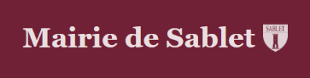

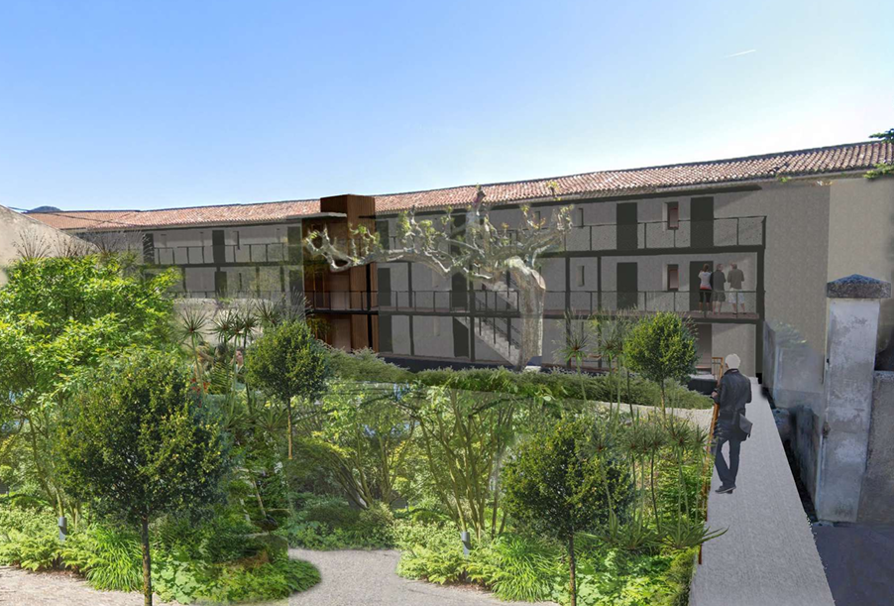

Future résidence inclusive « Les Granges de Sablet » à Sablet (84)

Les acteurs en parlent …
« Ce programme ambitieux illustre la dynamique de la commune et l’ambition du Département d’essaimer ces projets sur l’ensemble du territoire pour répondre aux attentes de nos séniors et de leurs aidants. Un habitat adapté tout au long de la vie est l’un des objectifs que nous souhaitons tous pour nos ainés qui vivent dans nos communes. » indique Jean Pierre Larguier, Maire de Sablet.

« Avec ce projet d’habitat inclusif, le Département souhaite prolonger l’autonomie des personnes âgées dans un environnement sécurisant, confortable et accessible. Le Département continuera de créer les conditions pour permettre aux séniors de bien vieillir, dans le meilleur environnement possible. », Dominique SANTONI, Présidente du Département de Vaucluse.

« Innovation sociale, proximité, convivialité et ancrage territorial sont les piliers de nos actions au service des familles et adhérents qui habitent les communes de notre département. Ce programme est la réalisation concrète de nos engagements d’habitat inclusif que nous poursuivons dans le département. » ajoute Marie-Thérèse Nemrod-Bonnal, Présidente de la Fédération ADMR 84.

« Notre compréhension des enjeux et notre expertise technique, notamment en matière d’inclusion de publics spécifiques et particulièrement fragiles tels que les seniors, sont mises à la disposition des communes qui perçoivent mieux que quiconque les problématiques du mal vieillir liées à la perte d’autonomie et l’isolement. La foncière solidaire développe, au cœur des territoires, des solutions immobilières adaptées, financièrement accessibles et à forte utilité sociale et environnementale. Nonobstant l’impact économique local avec la création nette d’emplois non délocalisables et la redynamisation des centres-villes, ainsi que la rentabilité nécessaire pour les investisseurs, moteurs financiers indispensables de ces projets ... », affirme Frédéric Gaignon, Directeur Général d’Urban Solidarité Investissement.

A propos de la Mairie de Sablet - https://sablet-provence.fr/

Située dans le département du Vaucluse (84), en région Provence-Alpes-Côte d'Azur, à proximité des villes de Gigondas (à 3.3 km), Séguret (à 3.3 km), et Violès (à 4.4 km), la ville de Sablet compte 1 433 habitants et témoigne d'une dynamique positive de +15% depuis 2014. La commune fait partie de l'EPCI « Communauté de communes - Vaison Ventoux ».
La commune dispose d’une maison de santé pluriprofessionnelle et d’une zone d’activité en fort développement. Dans son environnement, elle propose 19 musées, 21 monuments historiques, 4 forêts et 43 équipements sportifs dans un rayon de 10 km, offrant un large éventail d'activités culturelles, sportives et de loisirs. La gestion de la ville est confiée à Jean-Pierre LARGUIER, élu depuis mars 2014.

A propos d’ADMR 84 - https://www.admr84.fr/

La Fédération ADMR 84 : porteur et coordinateur du projet, prestataire de services à domicile.
Association regroupant plus de 30 structures locales dans le département de Vaucluse, est l’acteur de référence du secteur médico-social au domicile. Elle propose des réponses de proximité, adaptées et personnalisées autour de 4 pôles d’activités : les services et soins aux seniors, l’entretien de la maison, l’accompagnement du handicap et l’enfance et la parentalité. Une agence de l’ADMR 84 s’installera prochainement en proximité de la salle commune de la résidence.

A propos d’Urban Solidarité Investissement - www.lafoncieresolidaire.fr

Urban Solidarité Investissement est une foncière solidaire (agrément ESUS, Label Finansol) créée à Marseille en 2018. Celle-ci conçoit, développe et gère - en logement libre non conventionné - des habitats alternatifs à fort impact social et environnemental à destination de différents publics fragiles.
Ses solutions de logement innovantes, à taille humaine, sont à mi-chemin entre le domicile classique ou l’hébergement par défaut, plus institutionnel, tels que les résidences services ou les EHPAD.

Les principaux publics visés sont :

- Les séniors modestes et la petite enfance (résidences intergénérationnelles de taille moyenne),
- Les personnes en situation de handicap (habitats mixtes inclusifs),
- Les personnes âgées en perte d'autonomie et plus spécifiquement celles atteintes de la maladie d'Alzheimer ou autres maladies neuro-dégénératives (habitat accompagné partagé),
- Les jeunes actifs et familles monoparentales et bien encore les femmes victimes de violences (hébergement en petites maisons mobiles).

Les projets se déclinent selon 2 formats d'immobilier & services, résilients, rentables et complémentaires :

- Des résidences intergénérationnelles de taille moyenne (25 - 50 logements) à destination des seniors autonomes, modestes ou classe moyenne, dépourvus de solutions adaptées au bien vieillir, notamment en régions et villes de taille intermédiaire ;
- Des habitats accompagnés partagés (colocations, 8-10 logements) à destination de populations fragiles, telles que les personnes en situation de handicap ou les seniors en perte d'autonomie recherchant une alternative au domicile classique ou à l'EHPAD en grandes villes ou métropoles.

Contacts - Mairie de Sablet :

Mairie : 38 route d'Orange - 84110 Sablet
Tél : 04 90 46 90 19 / Email : accueil@sablet84110.fr
Lundi au vendredi de 08h30 à 12h00

Contacts - Fédération ADMR de Vaucluse :

Gilles PIAZZA
Tél : 04 90 03 80 50 / Email : gpiazza@admr84.org

Contacts - Urban Solidarité Investissement :

Frédéric Gaignon
Tél : 06 22 08 23 09 / Email : frederic.gaignon@lafoncieresolidaire.fr

Nicolas Fraïssé
Tél : 06 18 34 31 11 / Email : nicolas.fraisse@lafoncieresolidaire.fr

